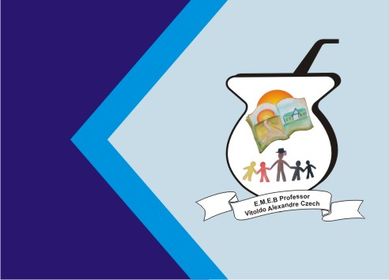
Secretaria Municipal de Educação
E.M.E.B. Professor Vitoldo Alexandre Czech
Diretora: Lucélia Aparecida Gabrielli
Assessora Pedagógica: Maria Claudete T. Gervásio
Assessora Administrativa: Rosane Eva Bucco
Professor (a): Jaqueline Demartini
Disciplina: Inglês
Série/ano: 3º ano Data ...../....../.......
Aluno (a)..................................................................

ATIVIDADE DE INGLÊS - 3º ANO
Catanduvas, June 21st 2021
Today is Monday
A birth Day party – Festa de aniversário
- Quantas velas você pode ver? Assinale a alternativa correta.
- Escreve os numbers – números em inglês.
